

**Об утверждении схем и порядка перевозки в общеобразовательные школы детей, проживающих в отдаленных населенных пунктах Щербактинского района**

Постановление акимата Щербактинского района Павлодарской области от 26 июня 2024 года № 153/1. Зарегистрировано в Департаменте юстиции Павлодарской области 9 июля 2024 года № 7569-14

      В соответствии с пунктом 2 статьи 31 Закона Республики Казахстан "О местном государственном управлении и самоуправлении в Республике Казахстан", подпунктом 3-1) пункта 3 статьи 14 Закона Республики Казахстан "Об автомобильном транспорте", акимат Щербактинского района ПОСТАНОВЛЯЕТ:

      1. Утвердить схемы перевозки в общеобразовательные школы детей, проживающих в отдаленных населенных пунктах Щербактинского района, согласно приложениям 1-11 к настоящему постановлению.

      2. Утвердить порядок перевозки в общеобразовательные школы детей, проживающих в отдаленных населенных пунктах Щербактинского района, согласно приложению 12 к настоящему постановлению.

      3. Признать утратившими силу следующие постановления акимата Щербактинского района:

      1) постановление акимата Щербактинского района от 22 июля 2015 года № 205/7 "Об утверждении схем и порядка перевозки в общеобразовательные школы детей, проживающих в отдаленных населенных пунктах Щербактинского района" (зарегистрировано в Реестре государственной регистрации нормативных правовых актов под № 4647);

      2) постановление акимата Щербактинского района от 28 октября 2015 года № 321/10 "О внесении изменения и дополнения в постановление акимата Щербактинского района от 22 июля 2015 года № 205/7 "Об утверждении схем и порядка перевозки в общеобразовательные школы детей, проживающих в отдаленных населенных пунктах Щербактинского района" (зарегистрировано в Реестре государственной регистрации нормативных правовых актов под № 4819).

      4. Контроль за исполнением настоящего постановления возложить на курирующего заместителя акима района.

      5. Настоящее постановление вводится в действие после дня его первого официального опубликования.

|  |  |
| --- | --- |
| *Аким Щербактинского района* | *С. Иманкулов* |

|  |  |
| --- | --- |
|  | Приложение 1 к постановлению акимата Щербактинского района от 26 июня 2024 года № 153/1 |

**Схема перевозки детей, проживающих в селах Садык-Ащи, Ближний Бузулань и Чушкалы, в коммунальное государственное учреждение "Шалдайская средняя общеобразовательная школа" отдела образования Щербактинского района, управления образования Павлодарской области**

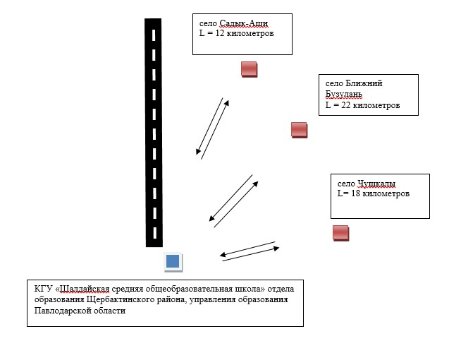

      Условные обозначения:

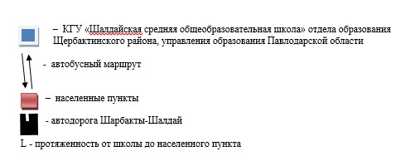

|  |  |
| --- | --- |
|  | Приложение 2 к постановлению акимата Щербактинского района от 26 июня 2024 года № 153/1 |

**Схема перевозки детей из села Шарбакты в коммунальное государственное учреждение "Карабидайская основная общеобразовательная школа" отдела образования Щербактинского района, управления образования Павлодарской области**

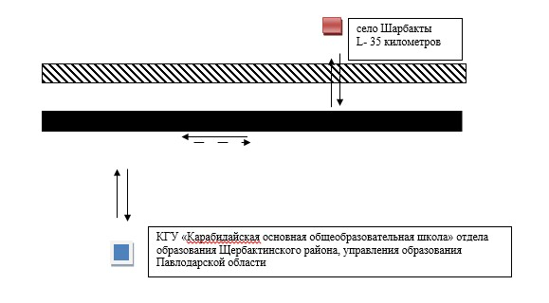

      Условные обозначения:

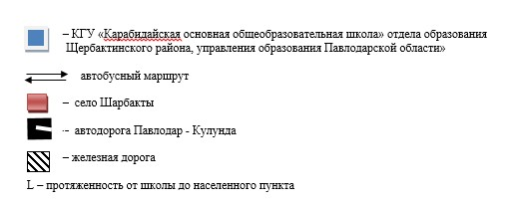

|  |  |
| --- | --- |
|  | Приложение 3 к постановлению акимата Щербактинского района от 26 июня 2024 года № 153/1 |

**Схема перевозки детей, проживающих в селах Алексеевка (улица Северное, улица Мира) и Куркамыс, в коммунальное государственное учреждение "Алексеевская средняя общеобразовательная школа" отдела образования Щербактинского района, управления образования Павлодарской области**

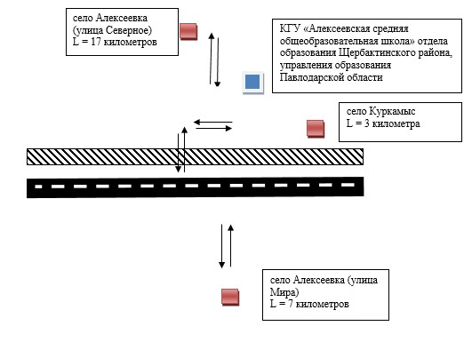

      Условные обозначения:

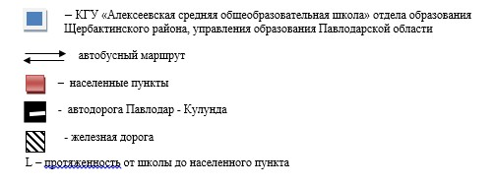

|  |  |
| --- | --- |
|  | Приложение 4 к постановлению акимата Щербактинского района от 26 июня 2024 года № 153/1 |

**Схема перевозки детей, проживающих в селе Сосновка (улица Ленина), в коммунальное государственное учреждение "Заборовская основная общеобразовательная школа" отдела образования Щербактинского района, управления образования Павлодарской области КГУ "Заборовская основная общеобразовательная школа" отдела образования Щербактинского района, управления образования Павлодарской области**

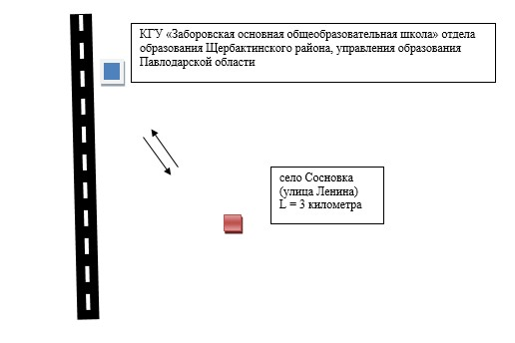

      Условные обозначения:

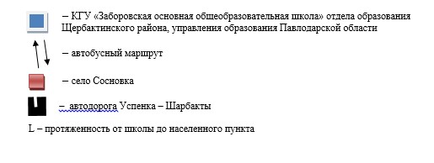

|  |  |
| --- | --- |
|  | Приложение 5 к постановлению акимата Щербактинского района от 26 июня 2024 года № 153/1 |

**Схема перевозки детей, проживающих в селах Кольбулак и Маралды, в коммунальное государственное учреждение "Хмельницкая средняя общеобразовательная школа" отдела образования Щербактинского района, управления образования Павлодарской области**

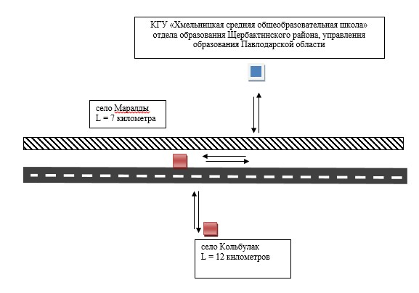

      Условные обозначения:

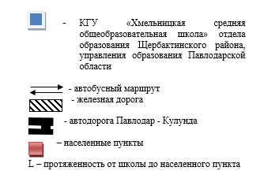

|  |  |
| --- | --- |
|  | Приложение 6 к постановлению акимата Щербактинского района от 26 июня 2024 года № 153/1 |

**Схема перевозки детей, проживающих в селе Малиновка, южная часть села Шарбакты, в коммунальное государственное учреждение "Средняя общеобразовательная школа имени Абая Кунанбаева" отдела образования Щербактинского района, управления образования Павлодарской области**

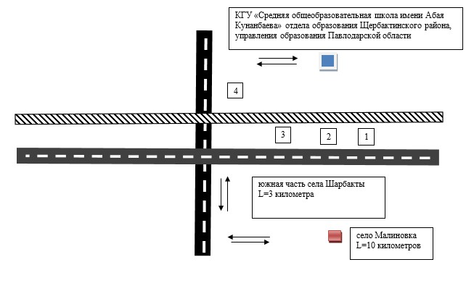

      Условные обозначения:

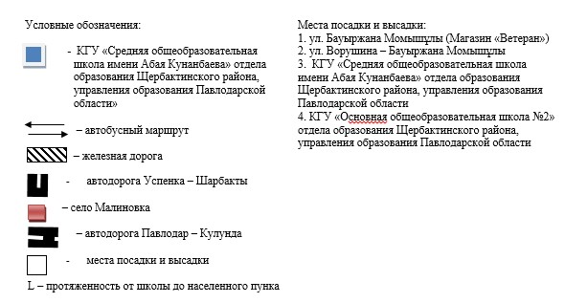

|  |  |
| --- | --- |
|  | Приложение 7 к постановлению акимата Щербактинского района от 26 июня 2024 года № 153/1 |

**Схема перевозки детей, проживающих в селе Богодаровка, в коммунальное государственное учреждение "Средняя общеобразовательная школа с гимназическими классами" отдела образования Щербактинского района, управления образования Павлодарской области**

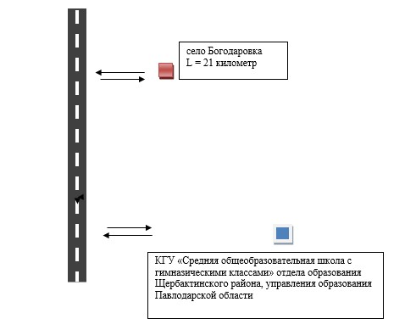

      Условные обозначения:

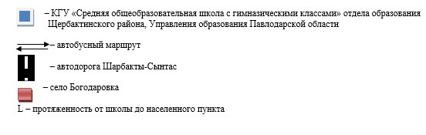

|  |  |
| --- | --- |
|  | Приложение 8 к постановлению акимата Щербактинского района от 26 июня 2024 года № 153/1 |

**Схема перевозки детей, проживающих в селе Богодаровка, в коммунальное государственное учреждение "Основная общеобразовательная школа № 2" отдела образования Щербактинского района, управления образования Павлодарской области**

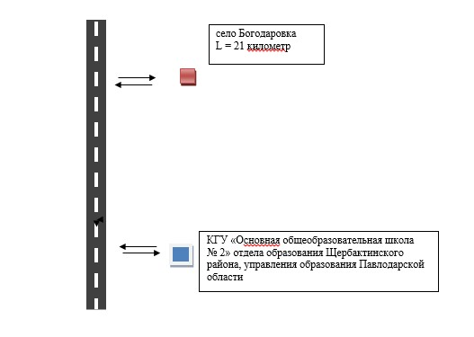

      Условные обозначения:

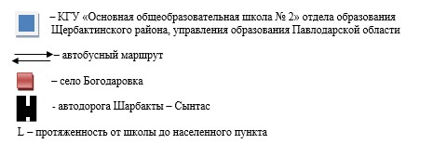

|  |  |
| --- | --- |
|  | Приложение 9 к постановлению акимата Щербактинского района от 26 июня 2024 года № 153/1 |

**Схема перевозки детей, проживающих в селе Богодаровка и Малиновка, в коммунальное государственное учреждение "Средняя общеобразовательная школа № 3" отдела образования Щербактинского района, управления образования Павлодарской области**

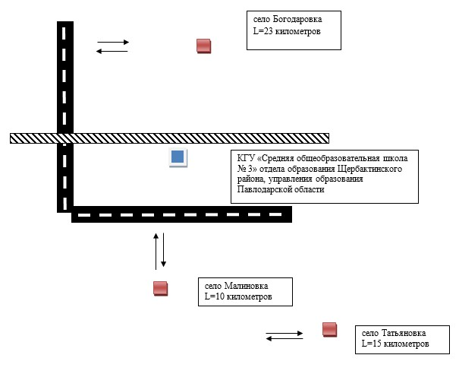

      Условные обозначения:

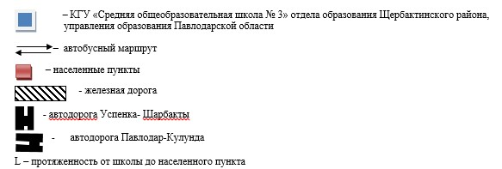

|  |  |
| --- | --- |
|  | Приложение 10 к постановлению акимата Щербактинского района от 26 июня 2024 года № 153/1 |

**Схема перевозки детей, проживающих в селе Жылы-Булак (улица Ахмета Байтурсынова), в коммунальное государственное учреждение "Средняя общеобразовательная школа имени Абая Кунанбаева" отдела образования Щербактинского района, управления образования Павлодарской области**

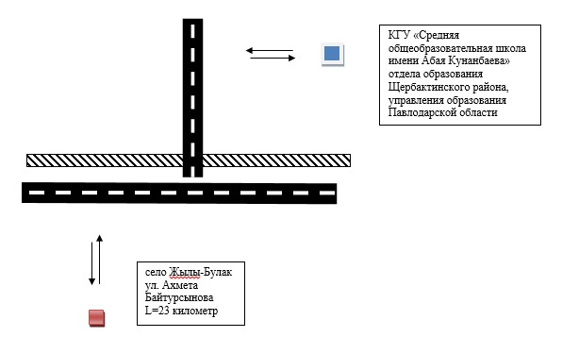

      Условные обозначения:

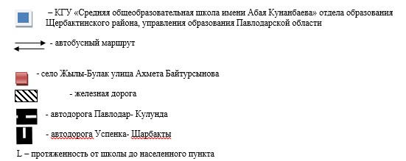

|  |  |
| --- | --- |
|  | Приложение 11 к постановлению акимата Щербактинского района от 26 июня 2024 года № 153/1 |

**Схема перевозки детей, проживающих в восточной части села Шарбакты, в коммунальное государственное учреждение "Средняя общеобразовательная школа с гимназическими классами" отдела образования Щербактинского района, управление образования Павлодарской области и коммунальное государственное учреждение "Основная общеобразовательная школа № 2" отдела образования Щербактинского района, управления образования Павлодарской области**

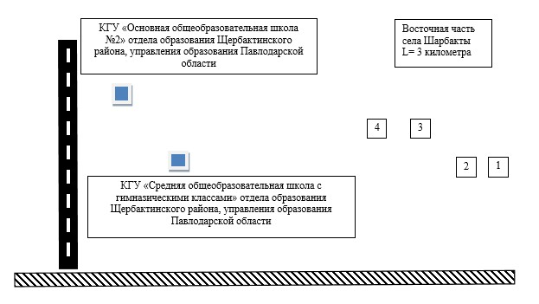

      Условные обозначения:

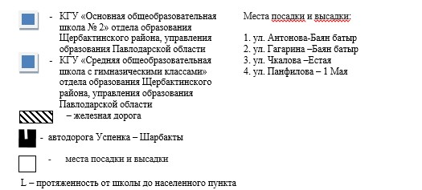

|  |  |
| --- | --- |
|  | Приложение 12 к постановлению акимата Щербактинского района от 26 июня 2024 года № 153/1 |

**Порядок перевозки в общеобразовательные школы детей, проживающих в отдаленных населенных пунктах Щербактинского района**

**Глава 1. Общие положения**

      1. Настоящий Порядок перевозки в общеобразовательные школы детей, проживающих в отдаленных населенных пунктах Щербактинского района разработан в соответствии с приказом исполняющего обязанности Министра по инвестициям и развитию Республики Казахстан от 26 марта 2015 года № 349 "Об утверждении Правил перевозок пассажиров и багажа автомобильным транспортом", приказом Министра внутренних дел Республики Казахстан от 30 июня 2023 года № 534 "Об утверждении Правил дорожного движения, Основных положений по допуску транспортных средств к эксплуатации, перечня оперативных и специальных служб, транспорт которых подлежит оборудованию специальными световыми и звуковыми сигналами и окраске по специальным цветографическим схемам" и определяет порядок перевозки в общеобразовательные школы детей, проживающих в отдаленных населенных пунктах Щербактинского района.

**Глава 2. Требования к автотранспортным средствам**

      2. Техническое состояние, объемы и сроки проведения технического обслуживания, оборудование автобусов, микроавтобусов выделяемых для перевозки детей, должны отвечать требованиям Правил технической эксплуатации автотранспортных средств, утверждаемых уполномоченным органом, осуществляющим руководство в области автомобильного транспорта.

      3. Требования к автобусам для перевозки детей должны соответствовать пункту 1 приложения 25 Санитарных правил "Санитарно-эпидемиологические требования к транспортным средствам для перевозки пассажиров и грузов", утвержденным приказом Министра здравоохранения Республики Казахстан от 11 января 2021 года № ҚР ДСМ-5 "Об утверждении Санитарных правил "Санитарно эпидемиологические требования к транспортным средствам для перевозки пассажиров и грузов", а также и оборудованы:

      1) квадратными опознавательными знаками "Перевозка детей", которые должны быть установлены спереди и сзади автобуса;

      2) проблесковым маячком желтого цвета;

      3) двумя легкосъемными огнетушителями емкостью не менее двух литров каждый (один - в кабине водителя, другой - в пассажирском салоне автобуса);

      4) двумя аптечками первой медицинской помощи (аптечки первой медицинской помощи должны быть оснащены лекарствами и медицинским изделиями согласно перечню лекарственных средств и изделий медицинского назначения автомобильных аптечек первой медицинской помощи, утвержденного приказом Министра здравоохранения Республики Казахстан от 2 июля 2014 года № 368 "Об утверждении перечня лекарственных средств и изделий медицинского назначения автомобильных аптечек первой медицинской помощи");

      5) двумя противооткатными упорами;

      6) знаком аварийной остановки;

      7) при следовании в колонне - информационной табличкой, с указанием места автобуса в колонне, которая устанавливается на лобовом стекле автобуса справа по ходу движения.

      4. Автобусы, используемые для перевозок детей, должны иметь:

      1) двери пассажирского салона и аварийные люки, открывающиеся и закрывающиеся без каких-либо помех. Двери не должны иметь острых или далеко отстоящих от их поверхности выступов;

      2) крыша, аварийные люки и окна, которые в закрытом состоянии полностью предотвращают попадание атмосферных осадков в кабину водителя и пассажирский салон;

      3) прочно закрепленные поручни и сидения;

      4) чистые и без порывов обшивки сидений и спинок кресел для пассажиров;

      5) ровные, без выступающих или незакрепленных деталей, подножки и пол салона.

      Покрытие пола салона выполняется из сплошного материала без порывов;

      6) прозрачные стекла окон, очищенные от пыли, грязи, краски и иных предметов, снижающих видимость через них;

      7) пассажирский салон, отапливаемый в холодное и вентилируемый в жаркое время года, не загроможденный инструментом и запасными частями.

      5. Влажная уборка салонов автобусов проводится не менее одного раза в смену и по мере загрязнения с применением моющих и дезинфицирующих средств.

      6. Наружная мойка кузова проводится после окончания смены.

**Глава 3. Порядок перевозок детей**

      7. Перед началом перевозок детей соответствие этим требованиям проводится проверка должностным лицом, на которое возложена ответственность за техническое состояние эксплуатируемых перевозчиком транспортных средств (главным инженером, начальником отдела технического контроля, иными ответственными лицами).

      В том числе, проверка исправности аварийных выходов из автобуса и устройств приведения их в действие, привода управления дверями, механизма открывания крышек потолочных вентиляционных люков, систем вентиляции и отопления салона, сигнализации работы дверей и сигнала требования остановки, звукового сигнала; состояние и крепление сидений, поручней, подножек, форточек, наличие и крепление огнетушителей, укомплектованность медицинской аптечки.

      С целью предупреждения террористических актов проводится тщательная проверка автобусов на наличие посторонних предметов.

      Должностное лицо, осуществляющее осмотр делает отметки о технической исправности и готовности автобуса к перевозке детей в путевом листе или ином официальном документе.

      8. Общее количество перевозимых в автобусе детей и взрослых не превышает количество мест, оборудованных для сидения и установленных для данного транспортного средства.

      Расположение сидений автобусов, выделяемых для перевозки детей, должно позволять взрослым сопровождающим со своих мест осуществлять контроль за поведением детей во время движения.

      9. Перевозка групп детей автобусами в период с 22.00 до 06.00 часов, а также в условиях недостаточной видимости (туман, снегопад, дождь и др.) не допускается.

      При неблагоприятных изменениях дорожных или метеорологических условий, создающих угрозу безопасности перевозок, в случаях, предусмотренных действующими нормативными документами о временном прекращении движения автобусов, перевозчик отменяет рейс и немедленно проинформирует об этом заказчика.

      10. Перевозка детей автобусом в светлое время суток осуществляется с включенным ближним светом фар.

      11. При организации перевозок в учебные заведения перевозчик совместно с местными исполнительными органами и администрацией учебных заведений, определяет маршруты и рациональные места посадки и высадки детей.

      Площадки, отводимые для ожидающих автобус детей, должны быть достаточно большими, чтобы не допускать выхода детей на проезжую часть.

      Площадки имеют благоустроенные подходы и располагаются отдельно от остановочных пунктов маршрутов регулярных автомобильных перевозок пассажиров и багажа.

      Если перевозки детей осуществляются в темное время суток, то площадки должны иметь искусственное освещение.

      В осеннее-зимний период времени площадки должны очищаться от снега, льда, грязи.

      12. Заказчик перевозок детей в учебные заведения (далее - организации образования) регулярно (не реже одного раза в месяц) проверяет состояние мест посадки и высадки детей.

      13. Расписание движения автобусов согласовывается перевозчиком и организациями образования.

      При неблагоприятных изменениях дорожных условий, при иных обстоятельствах (ограничение движения, появление временных препятствий, при которых водитель не может ехать в соответствии с расписанием, не повышая скорости), расписание корректируется в сторону снижения скорости (увеличения времени движения). Об изменении расписания перевозчик оповещает организации образования, которые принимают меры по своевременному оповещению детей.

      14. К перевозкам организованных групп детей допускаются дети не младше семи лет.

      Дети, не достигшие семилетнего возраста, могут быть допущены к поездке только при индивидуальном сопровождении работниками учреждения образования, а также родителями и лицами, их заменяющими.

      15. К поездке на автобусах не допускаются дети и взрослые сопровождающие:

      1) в возбужденном состоянии, которое приводит к нарушению мер безопасности;

      2) находящиеся под воздействием алкоголя, наркотических, психотропных и токсических веществ.

      16. Для перевозки детей допускаются водители:

      1) в возрасте не менее двадцати пяти лет, имеющие водительское удостоверение соответствующей категории и стаж работы водителем не менее пяти лет;

      2) имеющие непрерывный стаж работы в качестве водителя автобуса не менее трех последних лет;

      3) не имевшие в течение последнего года грубых нарушений трудовой дисциплины и Правил дорожного движения, утвержденных приказом Министра внутренних дел Республики Казахстан от 30 июня 2023 года № 534 "Об утверждении Правил дорожного движения, Основных положений по допуску транспортных средств к эксплуатации, перечня оперативных и специальных служб, транспорт которых подлежит оборудованию специальными световыми и звуковыми сигналами и окраске по специальным цветографическим схемам".

      17. Водителю автобуса при перевозке детей не позволяется:

      1) следовать со скоростью более 60 км/час;

      2) изменять маршрут следования;

      3) перевозить в салоне автобуса, в котором находятся дети, любой груз, багаж или инвентарь, кроме ручной клади и личных вещей детей;

      4) выходить из салона автобуса при наличии детей в автобусе, в том числе при посадке и высадке детей;

      5) при следовании в автомобильной колонне производить обгон впереди идущего автобуса;

      6) осуществлять движение автобуса задним ходом;

      7) покидать свое место или оставлять транспортное средство, если им не приняты меры, исключающие самопроизвольное движение транспортного средства или использование его в отсутствие водителя.

      18. Посадка детей в автобус производится после полной остановки автобуса на посадочной площадке под руководством сопровождающих и под наблюдением водителя.

      19. Движение автобуса с места посадки (высадки) водителю разрешается начинать только после сообщения сопровождающего об окончании посадки (высадки) и полного закрытия дверей автобуса.

      20. Сопровождающие обеспечивают надлежащий порядок среди детей во время посадки в автобус и высадки из него, при движении автобуса и во время остановок.

**Глава 4. Заключительные положения**

      21. Отношения по перевозкам в общеобразовательные школы детей, проживающих в отдаленных населенных пунктах Щербактинского района, не урегулированные настоящим порядком, регулируются в соответствии с действующим законодательством Республики Казахстан.

© 2012. РГП на ПХВ «Институт законодательства и правовой информации Республики Казахстан» Министерства юстиции Республики Казахстан